Предметно-пространственная среда в кабинете дефектолога и группы.
Создание предметно-развивающей среды кабинета учителя-дефеколога ДОУ повышает эффективность работы с детьми по коррекции познавательного развития.
Кабинет оснащен дидактическим и наглядным материалом, обеспечивающим благоприятные условия для освоения сенсорных эталонов, формирование целостной картины мира, познавательно-исследовательской деятельности, развитие математических представлений, развитие пространственных представлений, развитие мелкой моторики.

Зона индивидуальной работы с ребенком
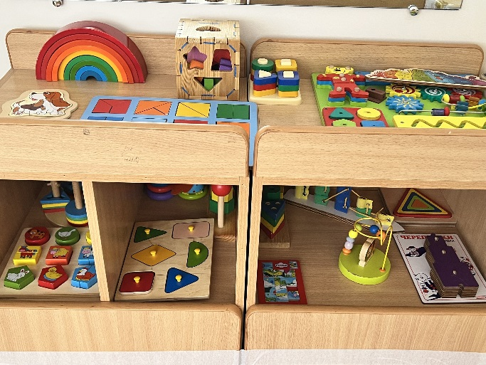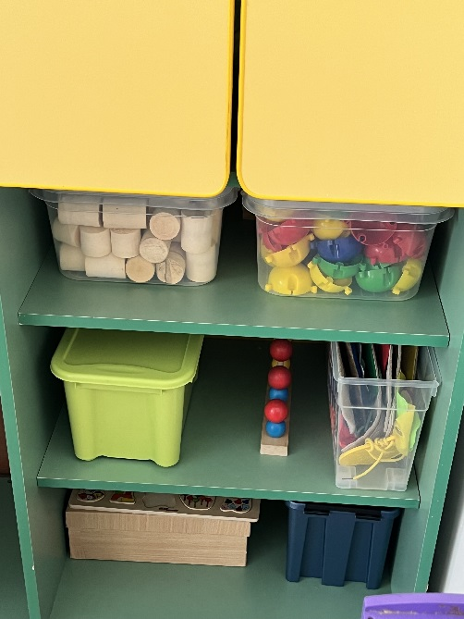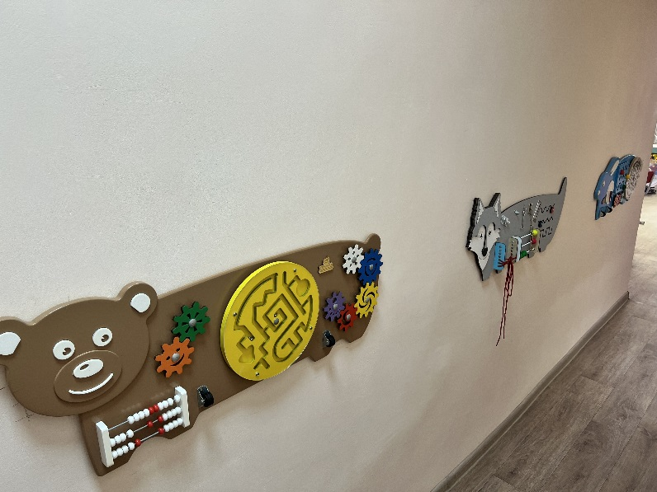

В кабинете есть замечательный игровой набор «Дары Фребеля», мы часто используем его на коррекционно - развивающих занятиях. Набор «Дары Фребеля» – это материалы, направленные на изучение математики, геометрических фигур, учит соотносить их по размеру, цвета, развития логического мышления, развития пространственного восприятия, совершенствования мелкой моторики, улучшения навыков конструирования .

Набор «Дары Фребеля»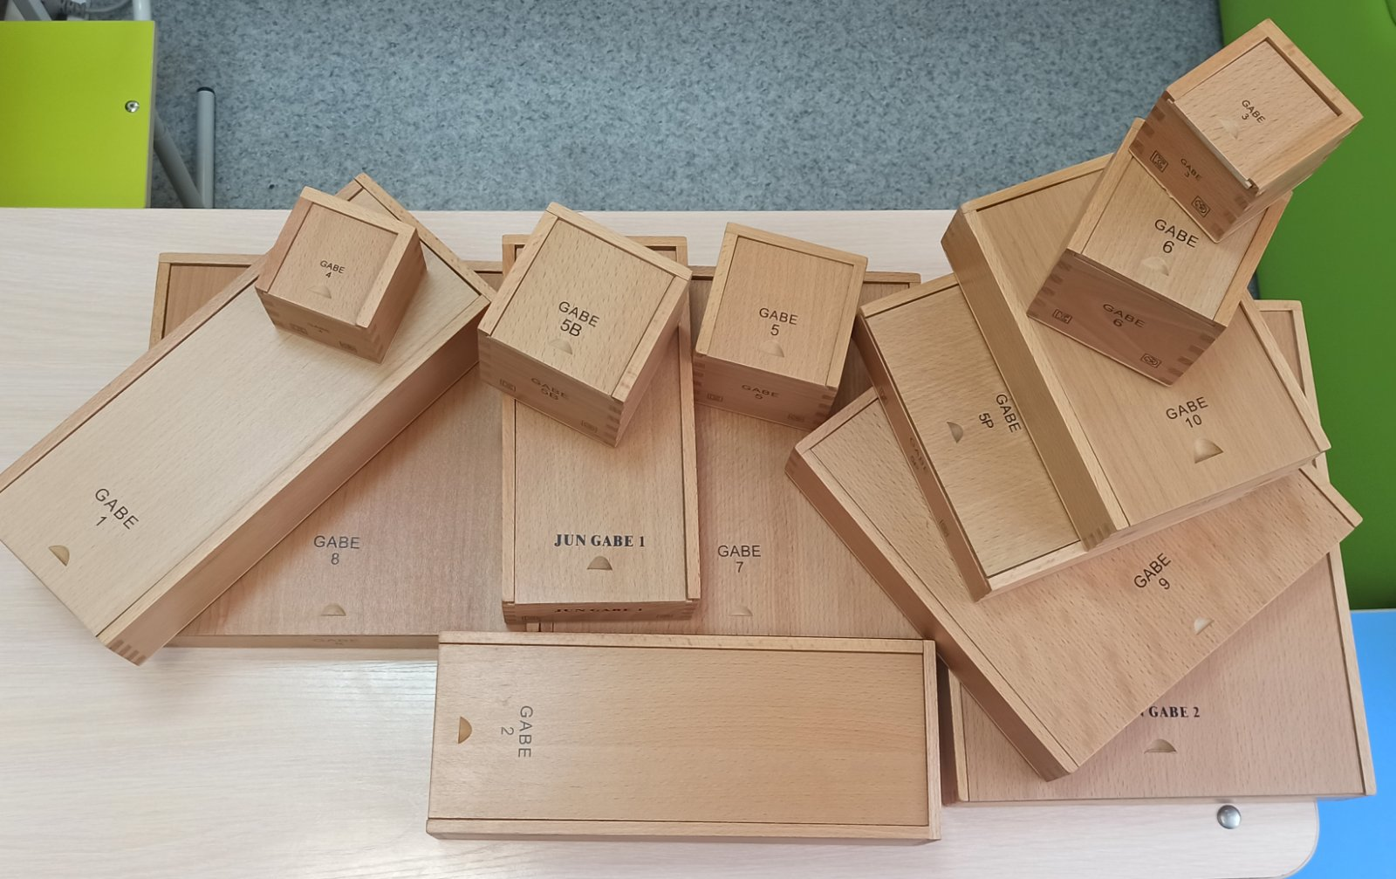 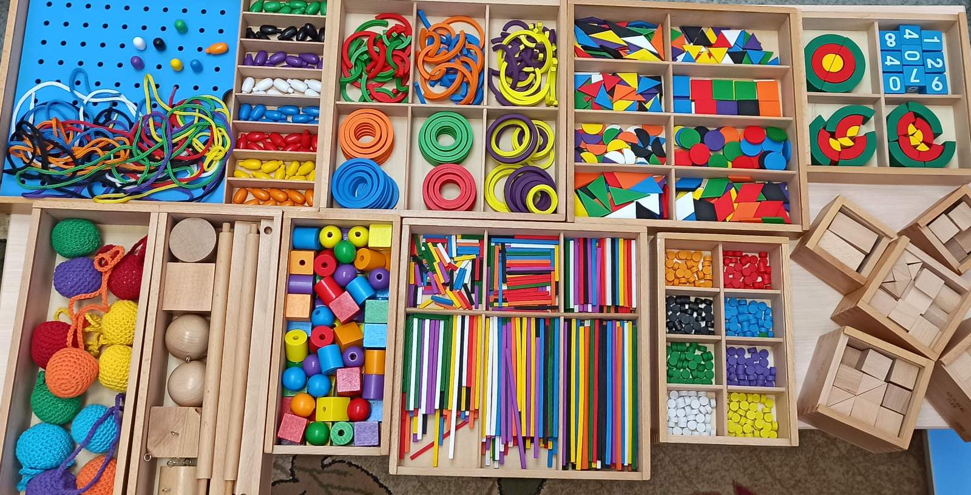
Авторское пособие Одеялко-обучайка .
Цель: развитие познавательно-речевой активности детей дошкольного возраста.
Структура: Пособие состоит из блоков:
• Игры по развитию познавательных процессов:
• Игры по развитию мелкой и крупной моторики;
• Игры по развитию фонематического восприятия;
• Игры по развитию речи и грамматического строя;
• Игры по развитию сенсорных эталонов.
В основе создания пособия лежит один из основных принципов обучения - от простого к сложному. Пособие представляет одеяло с кармашками с различным наполнением (например, холофайбер, крупные бусины, пуговицы, мелкие игрушки, фасоль и пр.). К данному пособию разработаны и подобранны дидактические развивающие игры на познавательное развитие ребенка, в соответствии с лексическими темами, возрастом и возможностями ребенка. Воспитанники моей группы и родители с интересом и желанием окунулись в процесс создания данного пособия, принося различный материал для наполнения кармашков, придумывают игры. Таким образом в группе появилась добрая традиция, и создается картотека игр.
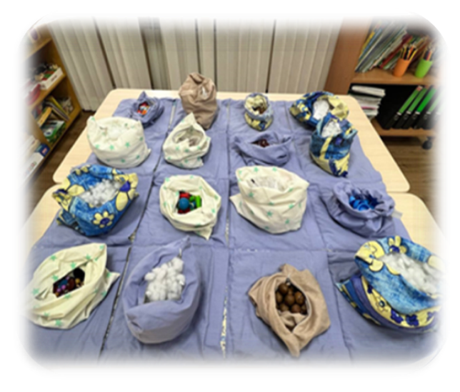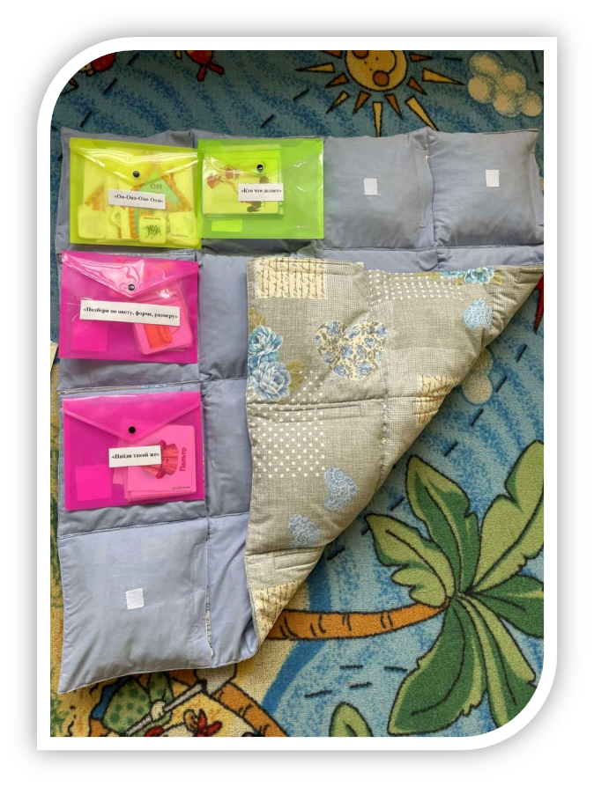

Развивающее-коррекционный комплекс «МОБИ Соло»
Цель: развитие речевой активности детей дошкольного возраста.
Структура: Пособие состоит из блоков:
• Игры по развитию активного словаря:
• Игры по фразовой речи;
• Игры по развитию фонематического восприятия;
• Игры по развитию речи и грамматического строя;
• Игры по постановке и автоматизации звуков.
Развивающее-коррекционный комплекс с биоуправлением на основе технологии отслеживания движений тела и жестов на стандартном компьютере с помощью видеокамеры. Комплекс предназначен для улучшения качества движения, координации движений, тренировки функции внимания и развития познавательных навыков. Комплексы МОБИ включают в себя специальные компьютерные игры, управление которыми производится за счет движений, совершаемых играющим Дети развивают двигательные и когнитивные навыки в игровой среде. Играя в игры, включенные в комплексы, дети, не замечают интенсивной тренировочной работы, которую они совершают в отношении двусторонней координации, координации глаз-рука, поддержанию правильной осанки, тренировки внимания и многого другого.Результаты всех игр хранятся в индивидуальной карточке тренирующегося и представлены в виде истории. Результаты демонстрируются для правой и левой руки и позволяют оценить объем, количество и точность движений каждой руки. А также соотнести все реакции левой и правой рук относительно левой и правой сторон экрана. Интерпретация результатов позволит специалисту грамотно выстроить процесс коррекционной работы и ускорить достижение поставленных целей.
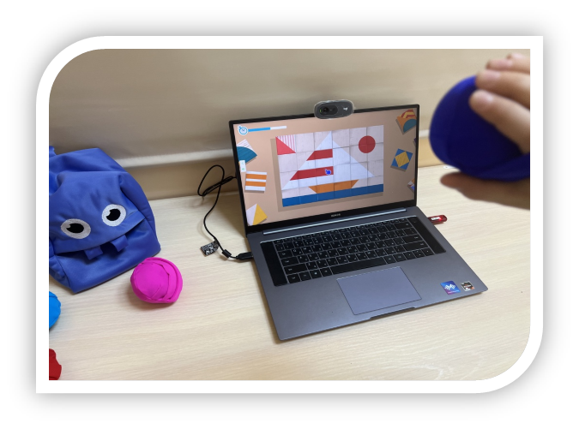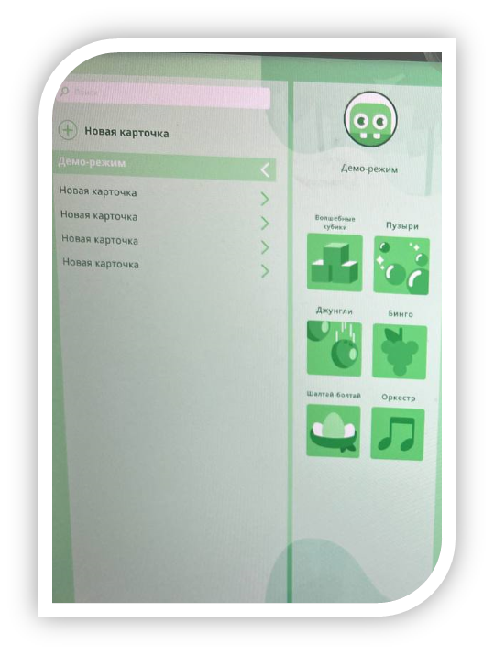

Самосозданныое пособие «Волшебный аквариум»
Цель: развитие познавательно-речевой активности детей дошкольного возраста.
Структура: Пособие состоит из блоков:
• Игры по развитию познавательных процессов:
• Игры по развитию мелкой и крупной моторики;
• Игры по развитию фонематического восприятия;
• Игры по развитию речи и грамматического строя;
• Игры по развитию сенсорных эталонов.
Пособие представляет контейнер с различным наполнением (пампоны, крупные бусины, пуговицы, мелкие игрушки, фасоль и пр.). В дополнение идут мелкие предметы, вид предмета зависят от цели которую мы поставили перед собой.( ознакомление или закрепление цвета, фигур, развитие активного или пассивного словаря по лексической теме.)Речевая активность: стимуляция потребности детей к фразовой речи.К данному пособию разработаны и подобранны дидактические развивающие игры на познавательное развитие ребенка, в соответствии с лексическими темами, возрастом и возможностями ребенка. Все материалы экологичные, взаимозаменяемые и создают атмосферу творчества.
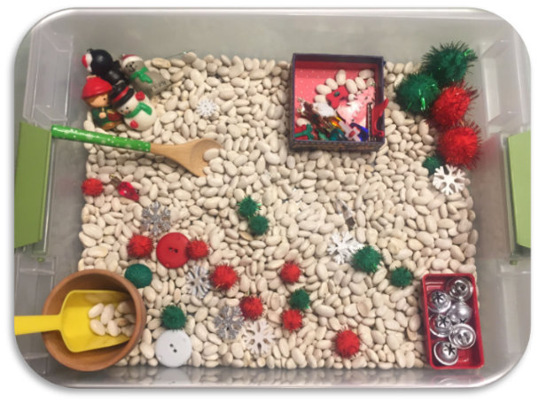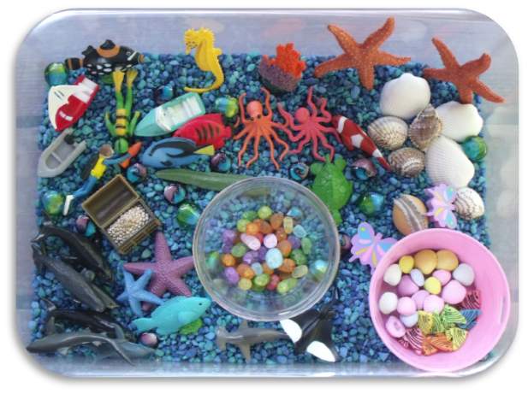

Пособия для «Развития речевой активности»
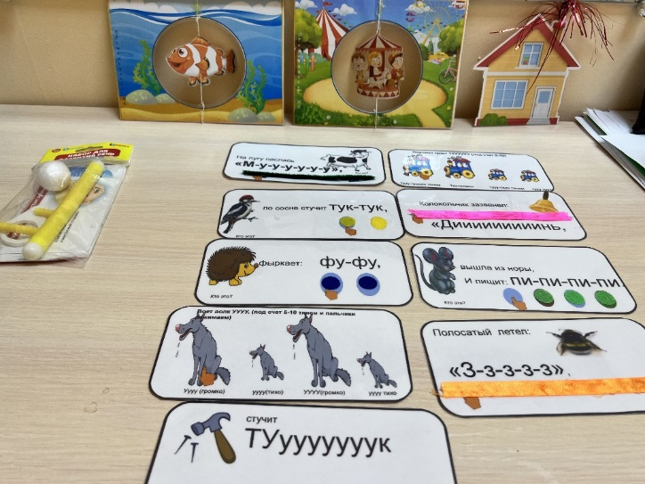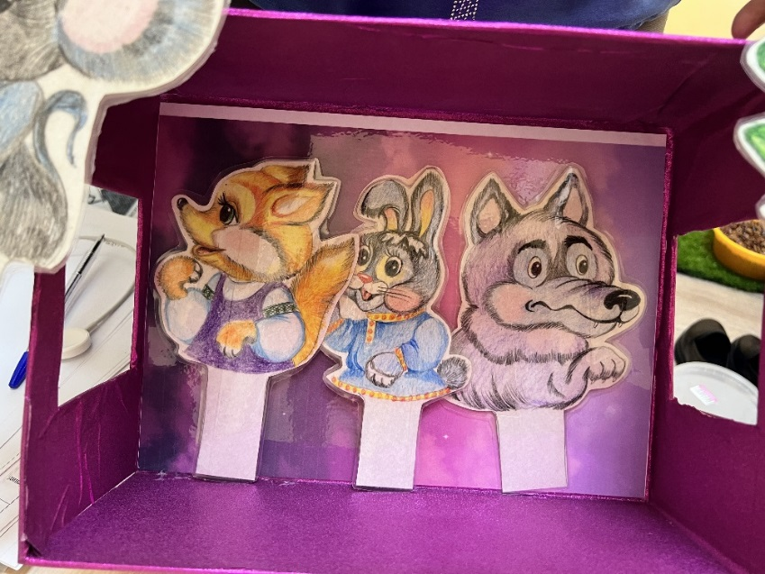

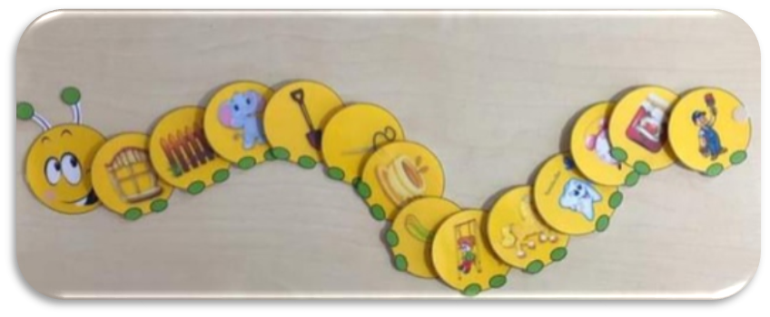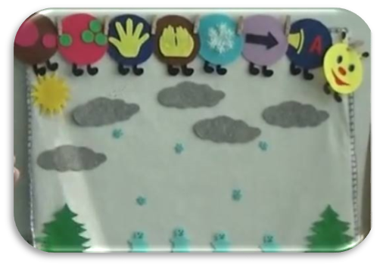

Зона для «Освоение сенсорных эталонов» и «Формирования целостной картины мира, познавательно-исследовательской деятельности»

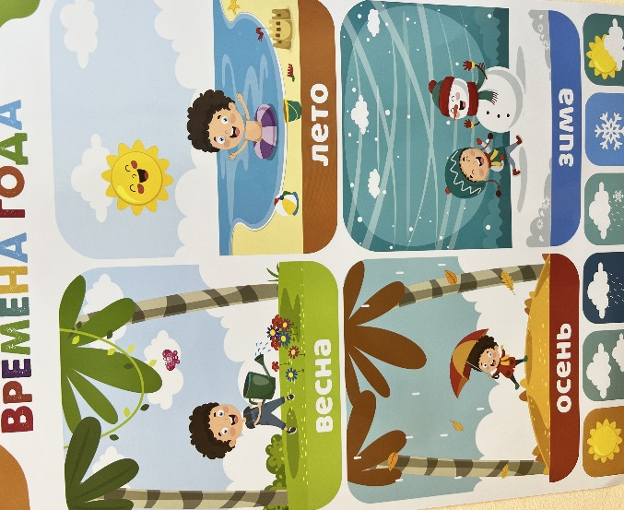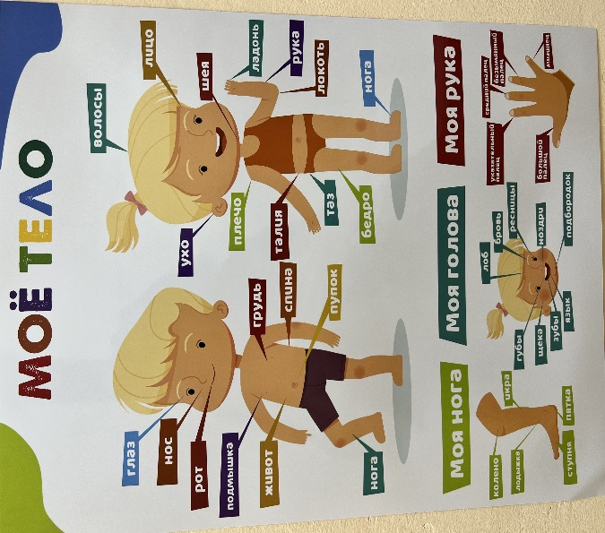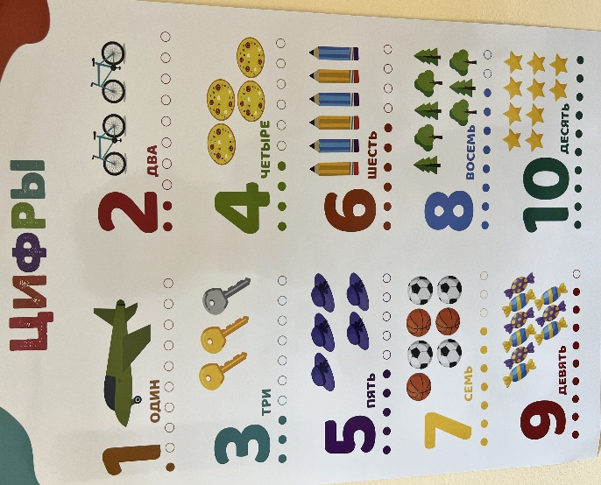

Зона с пособиями для «Развития пространственных представлений»

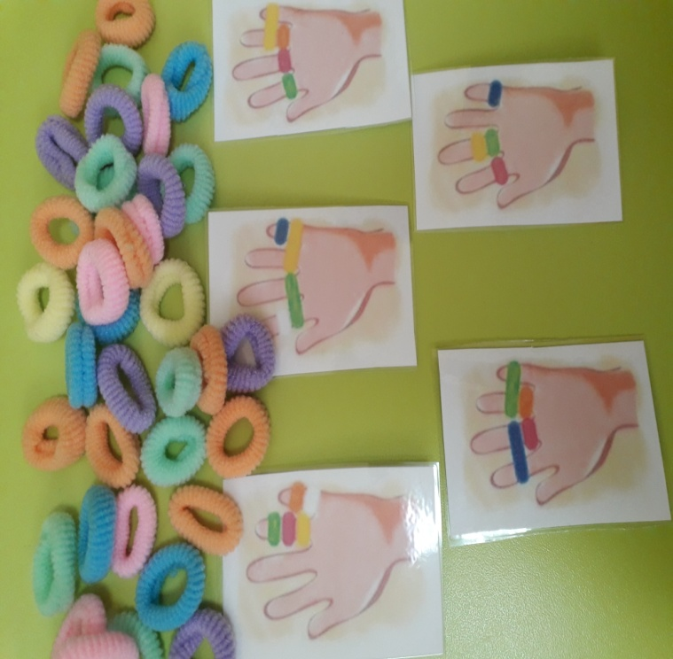
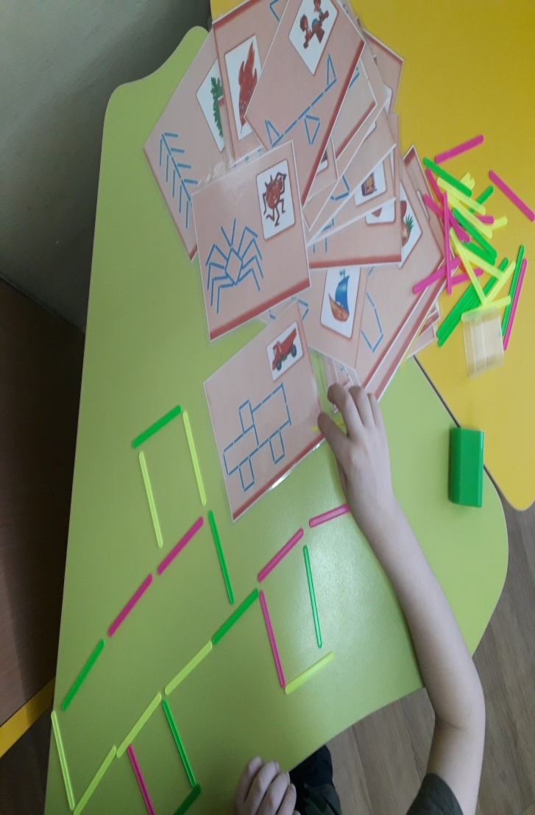

Зона с пособиями для « Развития мелкой моторики»
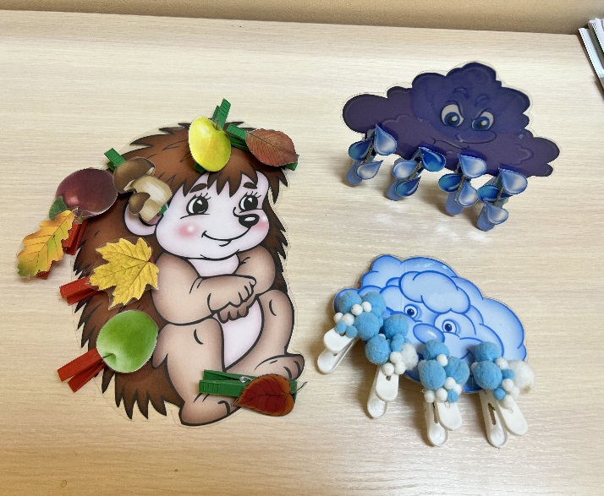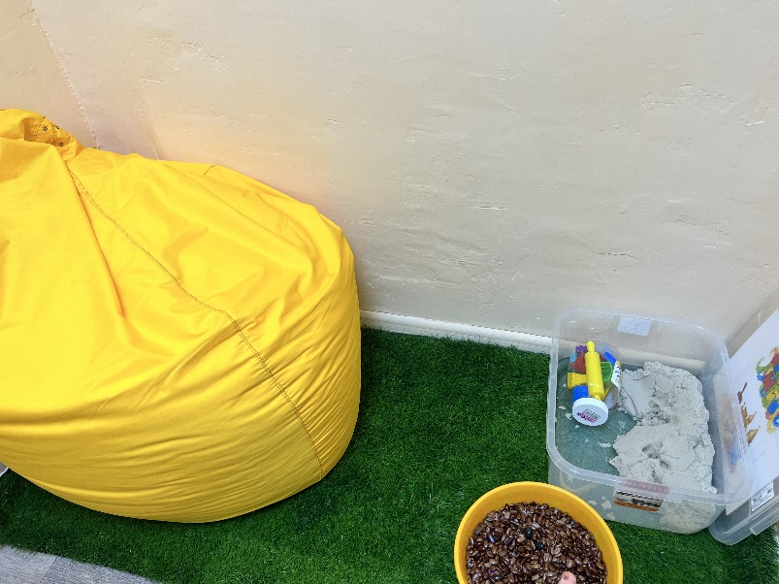
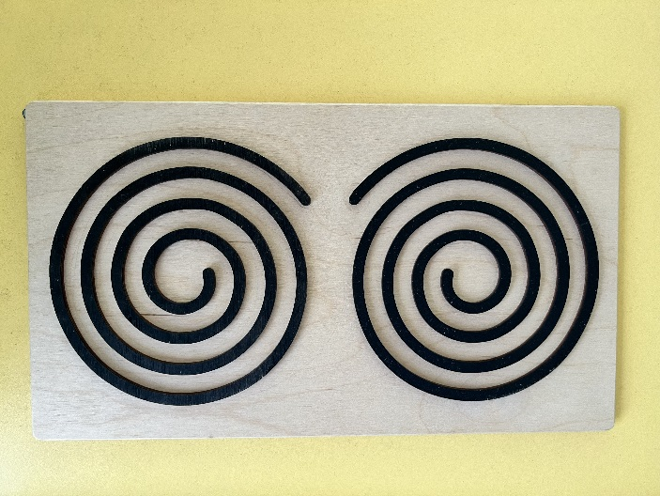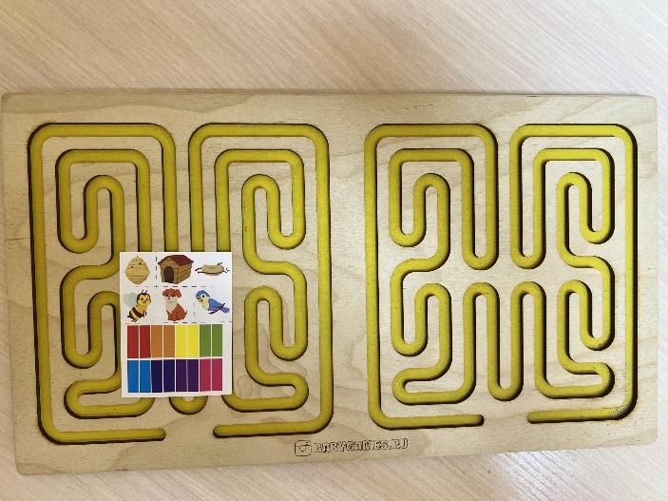
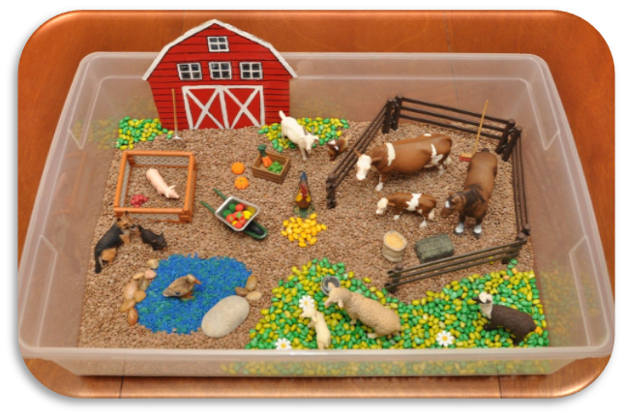
В группе имеется «Математический уголок». 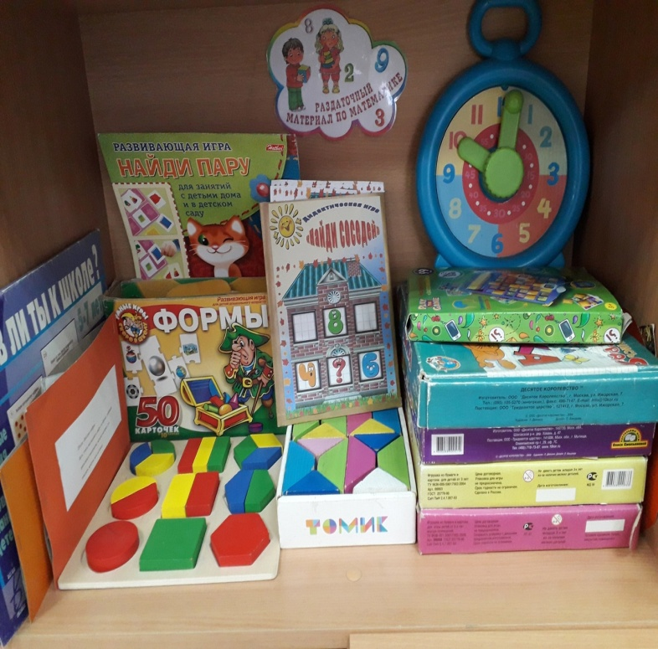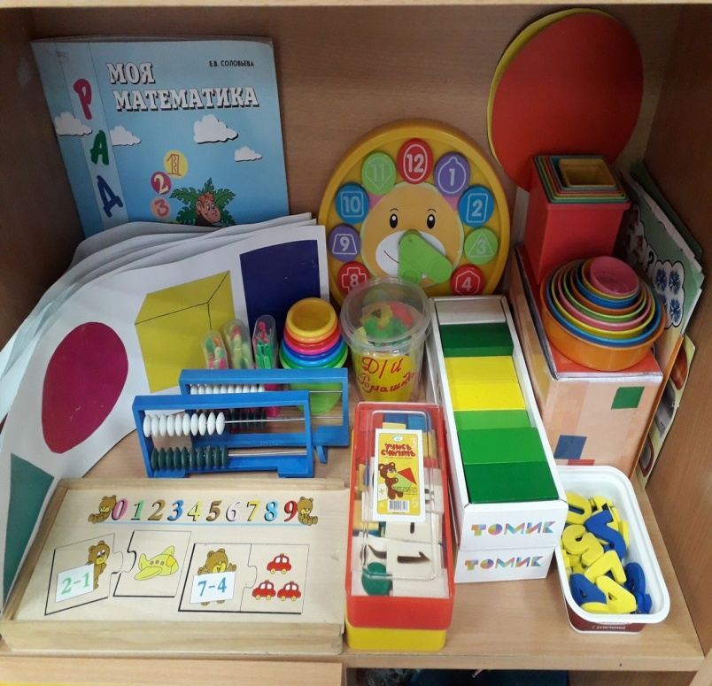

Комплекс игр для проведения индивидуальной и подгрупповой работы

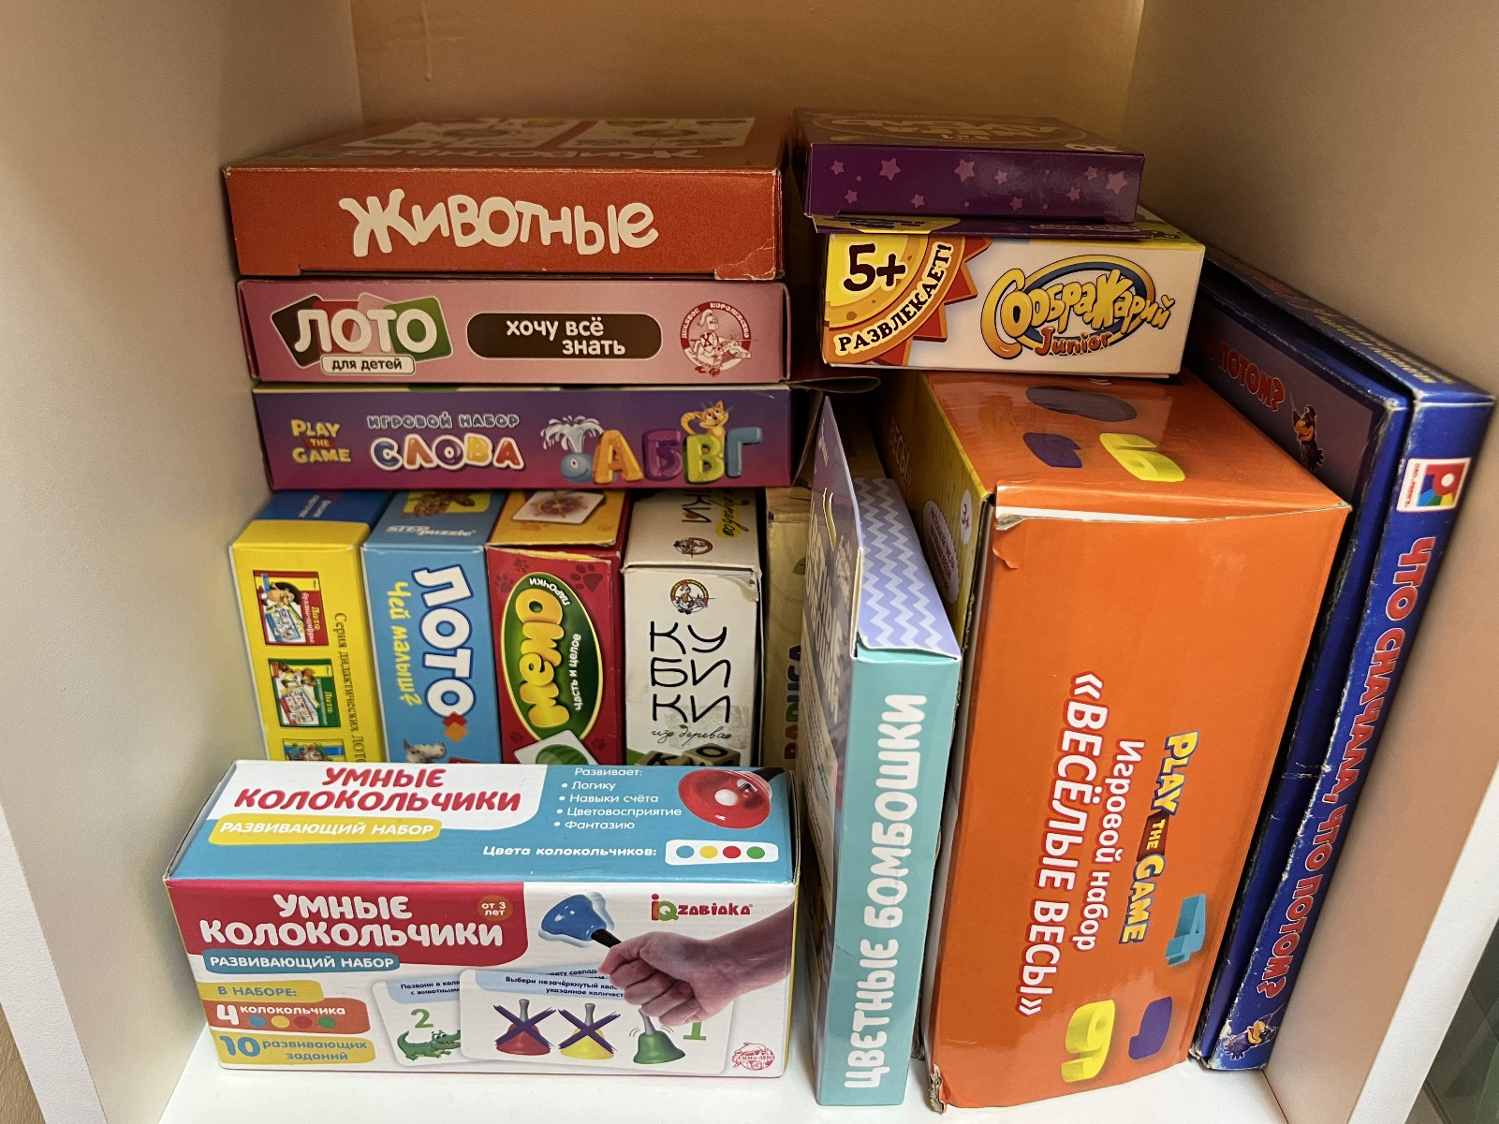

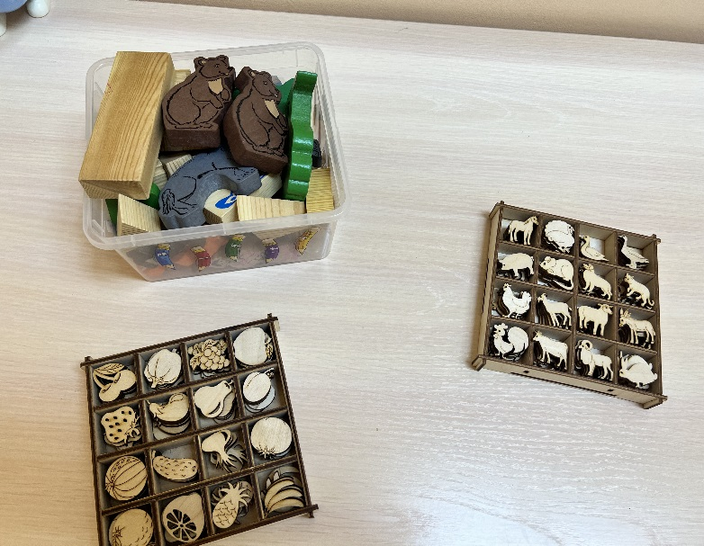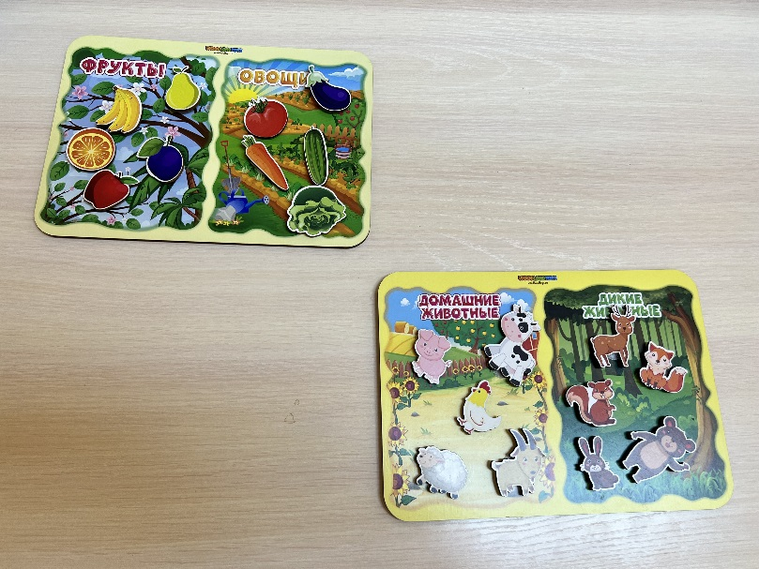

Кабинет учителя-дефектолога
